e – lekcje klasa III a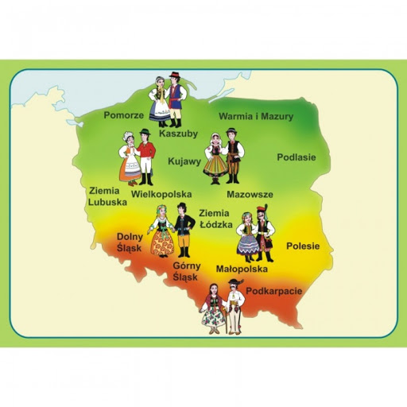
czwartek 16 IV 2020 r.

Dziś wyruszamy w wędrówkę po Polsce
edukacja polonistyczna
podręcznik str. 48, 49 – przeczytaj uważnie informacje na temat przyrody w różnych regionach Polski. Na mapie, która jest powyżej też możesz odnaleźć te regiony oraz inne bardziej szczegółowe.
Nie zamykaj podręcznika – wiadomości w nim zawarte będą potrzebne do rozwiązywania ćwiczeń.
Ćwiczenia str. 55 – 57 ćw. 1, 2, 4, 5, 6, 7
Jeżeli masz atlas sprawdź, gdzie położona jest PSZCZYNA – jaki to region?

edukacja matematyczna
Teraz pora na zadania matematyczne. Dziś liczby trzycyfrowe – przypomnij sobie tabelkę, którą znamy już od kl. I, tylko zmienia się jej zakres.
SETKI | DZIESIĄTKI | JEDNOŚCI | LICZBA
s | dz | j | liczba
5 | 0 | 8 | 508
4 | 3 | 1 | 431

I tak np. liczba 508 ma 5 setek, 0 dziesiątek i 8 jedności
liczba 431 ma 4 setki, 3 dziesiątki i 1 jedność
Teraz wykonaj:
Ćwiczenia str. 39, 40 ćw. 1, 2 (oprócz zielonej kropki), 3, 4, 5, 6, 7

UWAGA !
Tematy z podręcznika na str. 42 – 46 (edukacja polonistyczna i społeczna)
oraz ćwiczenia z nimi związane str. 48 – 54
do wykonania dla chętnych w dowolnym czasie
(można zrobić tylko te, które najbardziej Was zainteresowały).

